続・京都市電雑感

羽村 宏

前回に引き続いて書き残したことを観ようと思う。今回も前と同様に記憶にたよって順序不同に並べていくので、読みづらい点が多々あるであろう事をあらかじめお詫びしておきたい。又これはどうでもいいことだが、前回の表題が本文に雑感、目次には雑記、挿入の図面には雑感となっているが、これは表題の雑感が正しいのでこの機会にはっきりしておく。では愈々本論に入って瓣じます。

=ループ線=
京都市電の名物であった駅前ループは、東京を始め他にもないこともないが、とにかく珍しい存在だった。烏丸通りを南下、塩小路に達すると「京都駅前終点。どなたもお忘れ物のない様に」と降ろされてしまう。即ち烏丸塩小路－京都駅前で客を降ろした電車はそのままループ線へ入る。丁度半周したところに司令塔があって、その前が京都駅前のりばであった。単線軌道が珍しくて、塩小路から乗ったまま一周したいと思ったものだった。乗場から更に半周するともう1ヶ所乗場があり、北野線の乗場でここも京都駅前と云っていたようである。このように3ヶ所に同名の停留場があり、かくしてループを一周した電車は一度もポイントをわたることなく烏丸通へ帰って行くのである。いや実はこの云い方は正しくない。というのは河原町線が大体現在の位置にあり、これと烏丸線の間に連絡線があったからである。但し直通系統はなかった。因みに六大都市で駅前を通過する系統を持っていない（即ち全系統が終点になっている）のは京都丈である。18号系統があるが、これはチョイと寄るだけで駅前を通るとは云えない。
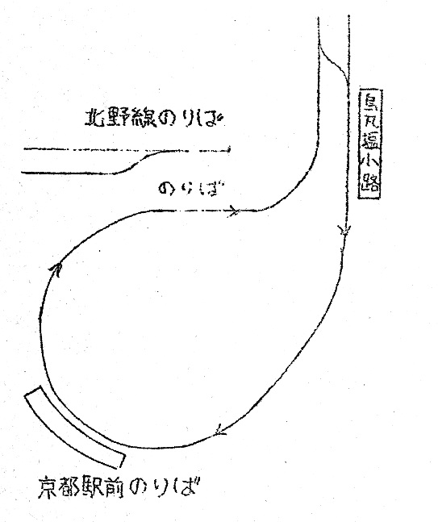
戦時中だったと思うが、烏丸塩小路は廃止になり乗場の手前が降車場になった。たとえ途中で一旦中断されるとはいえ、子供の時からの希望が実現したわけだが、別にどうということもなかった。戦後、混雑防止のため乗場の各線別に柵を設けた。各出入り口にあたるところに2ヶ所ずつあったわけだが、2扉車もあれば3扉車もあり、長いものもあれば
短いものもあるといったあんばいで前の方はすこぶるアイマイなものである。このループ線は運転がスムーズにいくことや、ポールのつけかえが不要なことなどで仲々便利なものであるが、交通量の増大に伴い次第に厄介者の観を呈して来た。そこへ25年11月京都駅
本屋が全焼（西口と手小荷物扱いは焼け残ったが）し、新駅舎を建設するに当り、旧駅舎よりぐっと北寄りに位置することになり、さしものダダッ広い駅前広場も手狭になったので、これを機会に現在の三線式ターミナルとなってループ線は廃止されたのである。新駅舎が部分開業したのが27年2月11日。ループが廃止になったのは同年の9月であったからこの期間は市電を降りてから駅へ入るまでがひどく近かったわけである。現在ではご存知のとおり立派なアーケードがついて日本一？の市電ターミナルを誇っているが、やはり我々京都に住んでいる者にはこのループ線がなつかしい。
話は違うがもう一つの名物に本願寺前のカーブがある。これはここに線路を敷く時、「電
車のごとき俗物（といったかどうか）を通させるわけにはいかん」と横ヤリが出たため、
わざわざ回り道をしたわけだ。今にしてみれば道路が広々として大いに先見の明があった
というべきだが、当時としては権力以外の何物でもなかったのである。鉄道のことなどま
るで知らぬ或る人にこの説明をしたところ、その人歎じて曰く「ヘェー、クソ坊主の威力
て大したもんやなぁ」。小生が云ったのではないからクソ坊主（失礼！）に関係のある方は
怒こらないで頂きたい。

=北野線=
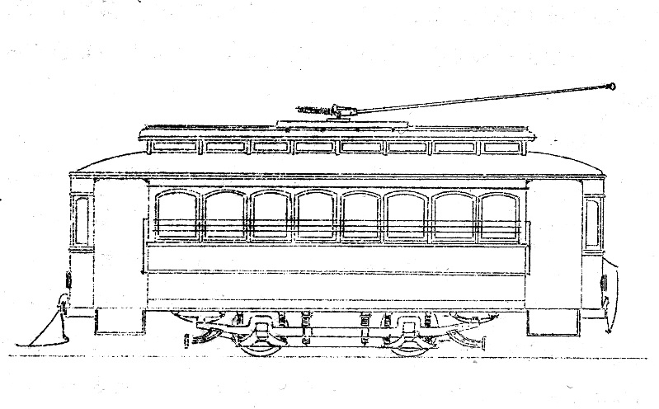
北野線=通称N電である。申すまでもなくナンバーについていたNの記号はNarrow Gauge の頭文字であって広軌線の1型と区別するためにつけられていた。広軌線の1型が全車廃車になった後もこのNは残っていたが、その後現在のように改められた。しかしN無き後も矢張り我々にはN電の方が通りがよい。何しろ格好が古くさい上、狭軌ときているのでこれ又京都の名物になって居り、一般にも有名であるが、京都が日本で一番初めに電車を運転したことと混同して、甚だしきはあたかも北野線が最初に開通したと考えている人さえある。ご承知のとおり最初に開通したのは伏見線で、65年前の車がいまなお元気で働いているとは一寸おかしい。ところで前回の一覧表には大正7年製造となっているが、実はこれは市電に買収された年なのである。前身は勿論京都電気鉄道株式会社－京電である。当時は市電と京電が共存して居り、市電は広軌、京電は狭軌のため、現在の四条堀川－西洞院間の様な3線区間では、だいぶん客の争奪が激しかったというが、大正7年7月1日を以て在籍車133輛とともに市に買収された。N電の車輛には図のように側窓が8ヶのものと9ヶのものとがあり、前者が67輛、後者が37輛計100輛が使用された*。その後次第に廃車あるいは売却され、現在残っているのは9ヶ窓のみである。これらの車の製造年代ははっきりしないが市に買収された当時は前面がガラス窓のないオープンデッキで運チャンは雨の日にはカッパを着て、それでもビショヌレになったという。その後昭和の初め頃から現在の前面に窓のあるベスチビュル式に改造されていった。さらに年を経て車体が傷んでくるに従い各部の取替、締付等が行われ、現在では当時のままで残っているのは台枠くらいのものかもしれない。殊に現在ではポールは前後式（以前は中央にあって、終点で車掌がぐるりと廻していた）、救助網は退化し、その上テールライトを取り付けたのでは形態上からはどうも頂きかねる。又塗装は戦前から戦後にかけて、N1～N5が全身濃茶（屋根、台車を除いて）、他は腰羽目の中央から下を白く塗っていた。これが又我々に懐かしい色で、復元（と称して）保存されている29号の塗色がこれに近いが、どうせ文化財的意味で金をかけて残すなら（営業しているところがミソ）せめて塗色だけでも古いものにすると、もっと値打ちが出ると思うが如何なものであろうか。
ところで買収されて市電になった京電は順次広軌に改造されていったが、北野線だけは
堀川通りの拡張に伴って廃止される予定であったが何やかんやで結局当時の計画は沙汰や
みとなり、北野線もそのまま残ってしまったのである。それで電車の軌道は堀川スレスレ
に敷かれて居り、総体に狭いところが多い。そのためがどうか、北野線には面白いと云っ
ては悪いが事故が多い。戦後間もない21年2月8日、堀川中立売のカーブでN123が見
事にひっくりかえり堀川に墜落した。尤もこの事故は必ずしも狭軌で不安定なせいばかり
ではなく、当時よくあったG.I.のいたずらでスピードを上げさせた上、カーブで突然ブレ
ーキをかけたため、当時はいまよりずっと急カーブで堀川を渡っていたからそれこそひと
たまりもなかったのである。満員の乗客の中から多数の死傷者を出したが、いたずらをし
たG.I.二人も目出度くあの世へ行ってしまったから、まあ自業自得で仕方がない。又26
年1月30日、N2号が京都駅前を発車して西洞院あたりにさしかかった時、突然飛び出し
てきたトラックと衝突、あっという間に運転台がフッ飛んでしまった。この時運転手はブ
レーキをかけざま飛び降りたので一人のけが人もなかったが普通、電車とトラックがぶつ
かればトラックがペシャンコになるのが通例だが、この時ばかりはトラックはかすり傷ひ
とつ負わなかったのである。ま、ともあれ思い出多いN電も、今まで何度も廃止を計画されたが、どうやら今まで持ちこたえて来たが、近い将来廃止になることは間違いないだろう。前回でも述べたが、蹴上線のお伽電車でもよいから、是非29号程度には復元して営業運転をしてもらいたいものである。

=トロリーバス=
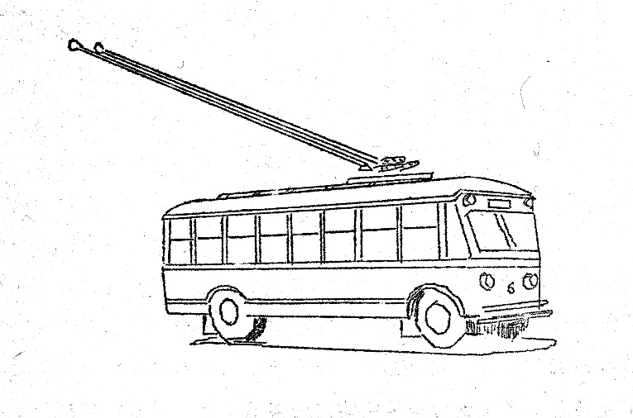
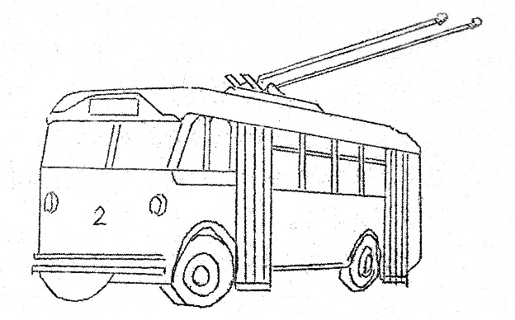
京都は我が国トロリーバスの発祥地である。正確に云うと昭和3年に阪急花屋敷で運転したのが最初だが、これはいわば遊覧用で、その後廃止されているから現存のものの中では昭和7年開業の京都が第一番である。この点、戦後雨後のタケノコのごとく現れた各都市と違いその特殊性を認められてよい。京都の四条大宮－西大路四条間は国鉄山陰線が平面交差しているため、市電軌道を敷くことができないのでトロバスが運転されることになった。当時は国産のトロバスは技術的に十分ではなかったため、ガイモータスから2輛、イングリッシュエレクトリックから2輛、いずれも英国から輸入された。前者は前後2扉式、後者は中央1扉式であった。その後国産の5,6,7号が整備され、この7輛（主として1～4）が永らく運転され、他都市には未だ全然ないころだから、トロバスといえばこれ等のことを指していた。しかし戦後に至り、必然的に老朽化して来たため、昭和27年、新車100型を投入、この懐かしい7輌は全部廃車になってしまった。最後のご奉公の頃は全く哀れなもので阪急で2分、京福で3分しかかからない同区間を5分以上かかって、ゆるんだ車体をきしませ乍らノロノロと走っていた。この頃のトロバスはポールに網がついていなかった。これはホイールが一寸したアームで首を振るようになっていて、少々ポールが振れた位では外れない様になっているのである。道路の中央辺りに張ってある架線は、以前は停留所に関係なく、停留所でトロバスが歩道の方へグッと寄るとポールだけは道路の真中に残っていたが、現在では停留所毎に架線が寄せてある様である。両端にはループがあるので普段の営業には、変える必要ないが、入庫の時などは車体に取り付けてある鉤のついた竹竿で操作していた。昨年西大路四条－梅津間が延長開通した時、西大路四条の旧ループと新線との分岐が自動式になり、この手間（現在ではポールに網がついているから簡単だが）が除かれた。これは電車の自動ポイントと同様の機構を架線に装置したもので自動ポイントがついているところを見ると西大路折り返しの系統も可成あるとみえる。
ところで右に掲げた1型No.1,2は2扉車で、後部を車掌、前部は運転手が受け持ったが、扉は左側、運転手は右側に座って手が届かないため、当時は折り畳み式のエンジンドアが発達していなかったため、長いレバーで操作するようになっていた。29年に製作された200型ではドアエンジンを採用しているので便利ではあるが少々味気ない感じがしないでもない。梅津線がトロバス化される前迄は、所属庫は壬生であったので、四条大宮－壬生車庫間は電車がシングルトロリー化されてからもダブルトロリーのままであった。ポール時代は普通の間隔でよかったわけだがビューゲルになってからは集電子が隣の線に触れては困るから、間隔を広げたので何だか妙な感じである。昨年梅津線がトロバス化されてから、東貝川町に車庫が出来、トロバス全車を収容したが、壬生へは工場その他で行く必要があるから現在もダブルトロリーのままである。
トロバスの将来であるが、電車（トロバスも広い意味で電車だが）と比較した場合、建設費が安いなどということよりも、むしろ自動車交通を妨げないという方が特に現代では大きな長所となる。更に騒音が少ない。尤もこれは最近無音電車の発達によってあまり大差はなくなった。バスに比較すると運転費の安いこと及び収容力の大きいことがあるが、近頃のようにバスが発達し大型化してくるとこれもあまり意味がない。ただ一寸面白いのは、電車に比べて騒音が少ないことが一つの長所とされているバスが、案外やかましいことである。発車の時のあのものすごい音と毒ガスは、都市交通の上から云って決して好ましいものではない。この点ではトロバスにかなうものはない。このように、トロバスは電車とバスの両方の長所を持っているが、これを裏返せばそのまま両方の短所を持っていることになる。収容力の点では到底電車に敵わないし、機動性という点ではバスにはなはだしく劣る。こう考えてみると、都市交通の理想は地下鉄とバス、京都のように地下鉄の発達し得ないところではトロバスとバス、と云えそうだが、上に挙げた長所と欠点からトロバスが全面的に電車にとって代わるのは無理でないかと思う。さし当り京都では、梅津線の嵐山迄の延長、および阪急四条河原町延長に伴う四条通の置き換えを考えているようだが、嵐山線はとにかく、四条通へ入るたびに乗換と5円の支出を余儀なくされるのではたまったものではない。その辺のところはよろしく解釈してもらいたいものである。一案として四条通の系統、即ち1,21,7,17及び20の通るところは全部ダブルトロリー化して、電車と併設にすれば面白いと思う。そしてトロバス線も市電と均一料金とし、乗換を廃止すれば現行と全く同じことになるわけである。尤もこれは乗客の側から見た場合で、トロバスと電車の加速性、あるいは収容力の差から来る運転間隔の相違など種々の問題も多いことであろう。しかし失礼乍ら、運転に差し支える程間隔が短くない様であるし、その他の点でも解決できないことはないと思う。それともこれは一レールファンの戯言にすぎないであろうか。併設区間でも1や21に乗る時は歩道で待つなどは一寸うれしい光景ではないかとさえ思うのだが・・・・。

=続・市電あれこれ=
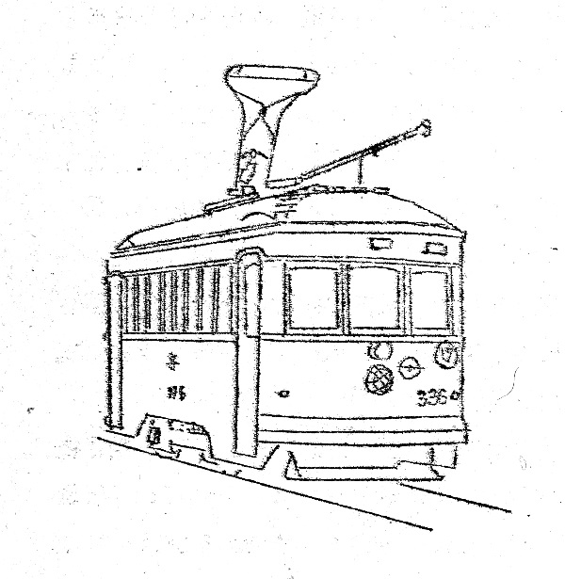
さていよいよ今迄にもまして迷文支離滅裂ぶりを発揮することになった。 現在京都には北野線を除いて単車はなくなったが、つい最近迄残っていた。200型、300型がそれである。トロリーバスの100型が出来た時1型の101～104はとうに廃車になって居り、同じく200型、300型が出来た頃には電車の200型、300型がなくなるというわけで仲々うまくいっている。これらは単車ではあるが、前後式ポールにエアブレーキを備え、大正末期から昭和の初期にかけての市電の標準のような感がある。京都市でも使い易い手ごろな車として300型を50輌、200型を大量93輌発注した。従って戦前から戦中にかけて1型、600型と共に市内にその勢力を張っていた。こんなことをいうと笑われそうだが、未だに200型が木製か半鋼製かわからない。交通局の竣工図によれば300と共に半鋼となっているし、愚生もそれを信じるが。ある人は木製車のような割板の縦筋を鋼製車にわざわざつけるはずはないと主張するからである。それはさておき、この両形式は単車だけに乗り心地は相当なもので、少し長距離を利用する時はなるべく次を待つようにしたものである。又いつだったか忘れたが、百万遍で300型が工事中で少し広くなっていた軌道にスッポリはまり込んでしまった。終電間際で折から友人宅の帰りに見ていて家へ帰ったら12時頃だった。もう10年も前のことである。
又これも10年前のことだが、銀閣寺終点で折り返し待ち中の321号車が突然無人のまま逆方向に走り出し、下り勾配で勢いのついた車はフルスピードで百万遍を南下（その当時東山線から銀閣寺へ入る系統はなかったから、この321は臨時だったらしい）東一条を通過し尚も南進中、北上してきた332の運転手が発見、（ばく進して来る電車にさぞビックリしたことだろう）とっさに電車を逆転させて逃げ出したが、遂にその頃まだ復活していなかった近衛通付近で、追突されてしまった。24年9月13日のことだから丁度11前である。この時追突された332号に友人のオフクロさんが乗り合わせていて、帰ってくるなりブドウ酒を一杯飲んで寝てしまったそうである。その人の話では、新聞に「飛び降り逃げようとした乗客を制した」と書かれたK車掌は実は髪を長くしたアンちゃんスタイルで、自分が真っ先に飛び降りてビッコを引いていたそうだ。新聞がいい加減なことを書くという一つの標本。この車掌の名前は奇妙に覚えていて、今でも時々乗り合わせるとおかしくなる。尚321が走り出したのを見て、運転手はあわててそこにあった312（よくもまあ300ばかり揃ったもの）に飛び乗って追いかけたが無論追いつけなかった。この事故は、結局ブレーキのかけ方が不十分だったのだが、ここで不思議なことが二つある。その一つはこれほどのスピードを出し乍ら、おそらく逆向きであっただろうと思われるポールが外れなかった事（外れていたら架線がメチャクチャ）、他の一つは銀閣寺から近衛まで一両も電車がなかったことである。
昭和24年と云えば、三鷹事件や下山事件、あるいは松川事件等不思議な事件が多かったが、私鉄でも京阪四ノ宮車庫の怪火があった直後。烏丸車庫の644が木片や枯葉をいっぱいつめたカマスを救助網にのせているのを発見され、スワ放火？と色めき立った。600の救助網は前にストライカーがついていて、物を掬い上げればわかるようになっているのだが、運転手は全然気がつかなかったという。その後の調査で放火説はうすらぎ、結局早朝に掬い上げたためはっきりしなかったらしいと云うことでケリがついたが、何ともケッサクな事件であった。前回書いたようにこの644は未更新で正面にベンチレータが残っている唯一の車だが、まさかこの事件の記念に残してあるわけでもあるまい。
事故と云えば一寸話がちがうが、例の特急バスがある。朝2本（だったと思う、3本だったかもしれない）一時間の間隔位で通勤者用にあったものである。銀閣寺から百万遍、熊野神社のみ停車、あとは京都駅までノンストップという物凄いものであった。何しろ今のように車のハンランしていない時だから道路もすいていて、40km/hは優に出していたようだ。早い時は百万遍から駅前まで11分（現在市電で25分、早朝で20分）でスッ飛ばしたことがある。車はその頃営業用（観光バスでないという意味）としては数台しかなかった固有名付のクロスシートバスで、ダイヤはいずれも23分発の急電に間に合うようになっていた。このほかにもう一系統が賀茂神社発の同系バスがあった。雨の日などはさすがにややスピードが落ちたが、満員の乗客を乗せてブッ飛ばすので陸運局から文句が出、その後中止されてしまったが、不思議に事故は無かったようだ。私事になるが今これがあったら非常に重宝するのだが残念である。
ところでこれはバスの話、電車の話に戻ろう。停留場は前回で述べたように、戦時中急行運転から廃止されたものがあり、世の中が落ち着くに従って順次復活していった。一例として昭和14年当時の停留場及び系統をお目にかけよう（折り込み参照）。これを見ると、新線あるいは一部変更以外、めぼしいところで未だに復活していないものに四条富小路、河原町御池などがある。後者は三条に近すぎるのと市役所のみのための観があるところから、いささか遠慮しているのではないかとも思われぬこともない。前者は主として交通妨害を避けるためである。普段市電を利用しているのでわからないが、自動車族にはあの安全地帯がひどく邪魔なものらしい。市電をあまり利用しない奴は安全地帯を廃止せよというが絶対反対である。今でさえ車の流れに妨げられて乗りはずすことがあるのに、この上安全地帯をなくしたらそれこそ自動車が我が物顔に走り廻り、電車に乗るのも命がけということになり兼ねない。又ある人は、停留場は終点、各交差点位で十分だと云う。そうなると白川線などはいらないことになる。これはまあ冗談だが、現在臨時に復活するものとして護国神社前がある。戦後一時京都神社と称していたが又元に戻ったようである。戦時中ここを通る市電・市バスは、車掌が一々「只今護国神社前を通過いたします」と注意し、乗客が一斉に頭を下げていた。今思うとずいぶんコッケイだが、その当時は別に何とも思っていなかった。
停留場名は電柱を白く塗って赤字で書いてあった。今の六大都市共通のカンバン式は、取り外しに便利だが、じかに書いた方は消すのにも手数がかかるので、戦時中廃止になったところもハゲチョロケのまま残っていたりしていかにもわびしいものだった。その頃所々の電柱にOとかPとか書いてあった。Oが駐車禁止、P可能地域だと聞いちいたが、ある人はそうではなくて、Oがオフ、Pがパラ、つまり電車の運転手用に書かれたものだと云う。どちらも一理あるので未だにどちらとも決めかねている。表記の話をついでにすると、戦争直後各車の入り口にOFF LIMITS TO OCCUPATION FORCES と書いてあったのを京都の方ならご存知であろう。他に正面向かって左側に PASS STOPPED CARS AT SMPH と書かれていた。面白いのは扉の脇にタテ書きしてあった車外乗車禁止という奴である。今では一寸想像できない事で、写真に撮っておけばよかったと思っている。PASSだけその後、字が小さくなって27年頃まで（講和条約発効まで？）残っていた。
次に系統のことである。別頁・京都市電運転系統図は昭和14年の系統であり、その基本は現在とあまり変わらない。色分けは必ずしも所属車庫別になっていない。わかり易いようにずいぶん色分けには注意したつもりだが、それでも判然としないところがあるので次に表を掲げておく。
京都市電運転系統表 昭和14年7月
系統 | 起点 | 経由 | 終点 | 系統 | 起点 | 経由 | 終点
あ | 壬生車庫 | 千本・今出川・東山・四条 | 壬生車庫 | に | 天王町 | 丸太町 | 西大路四条
い | 同 | 同逆循環 | 同 | ぬ | 千本北大路 |  | 白梅町
う | 壬生車庫 | 千本・北大路・烏丸 | 京都駅 | ね | 烏丸車庫 | 北大路千本・今出川烏丸 | 京都駅
ゑ | 壬生車庫 | 大宮・七条 | 京都駅 | の | 烏丸車庫 | 北大路・千本・四条 | 祇園
を | 壬生車庫 | 千本・今出川・河原町 | 京都駅 | ま | 九条車庫 | 東山・七条・西大路 | 九条車庫
か | 壬生車庫 | 四条 | 祇園 | み | 同 | 同逆循環 | 同
き | 銀閣寺 | 東山 | 京都駅 | む | 祇園 | 東山七条西大路九条大宮四条 | 祇園
く | 銀閣寺 | 河原町 | 京都駅 | め | 同 | 同逆循環 | 同
け | 仁王門 |  | 蹴上 | も | 京都駅 |  | 稲荷
こ | 熊野神社 | 丸太町・西大路 | 西大路駅 | や | 京都駅 |  | 中書島
た | 烏丸車庫 | 河原町 | 京都駅 | ゆ | 九条車庫 | 九条・大宮・四条 | 祇園
ち | 烏丸車庫 | 烏丸 | 京都駅 | よ | 九条車庫 | 東山 | 銀閣寺
つ | 高野 | 烏丸 | 京都駅 | ろ | 北野 |  | 京都駅
と | 高野 | 河原町 | 京都駅 | 17 | 烏丸車庫 |  | 四条烏丸
な | 天王町 | 丸太町・西大路・七条 | 七条大宮 | 22 | 九条車庫 |  | 東山七条

系統板は長らく円盤であったのを、数次式になってから角形になった。その後、前にも書いた烏丸七条の直進曲進の区別に円形を使ったが、いつの間にか全部円形にもどった。この頃からそれ迄は車体前部にしか付けていなかったのを、後部にも付けるようになった。この円盤をブラ下げていた時代が最も田舎くさい。殊に吉田神社とか動物園とか、特別の地名を入れたものは直径が大きかったので、その場所を過ぎてから裏返した時の間抜けさ加減ときたら見られたものではなかった。現在の広告入りになったのは32年7月1日からであるが、ややマシなデザインになったと思う。小生の考えでは、図の如き楕円形が京都市電スタイルにもっともよく似合うと思うが如何なものであろう。ついでに書くが市電の系統板もまた面白いもので、各都市それぞれの特徴がある。東京都電のヒシ型は好きな形の一つだった。現在の広告入りになってトタンにガッカリしたが、これも見慣れるとそう悪くない。大阪は戦前から系統板を廃止し、方向膜と共用していて、体裁はいいが小さくて見にくいのが欠点である。現在最も好きなのは名古屋の四角形だが、これをそのまま京都市電につけてみても似合わないだろう。
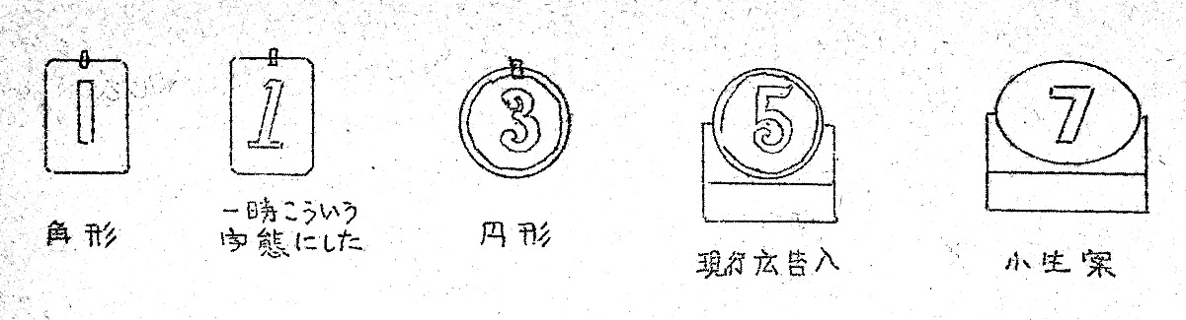
いかに市内の明るいところを走るとは言い乍ら、夜はやはり見にくいので系統板は照明式が望ましい。これには外から照らすものとプラスチック板を内側から照らすものとがある。後者は見かけはいいが金がかかる。どちらにしても、そのどちらも無いのが6大都市で京都だけである。600ができた時、側ドアわき窓の上段に経由幕がついていた。戸袋で2重になっているら更にその内側に取り付けてあり、物凄く車内に張り出していた。系統変更が簡単にいかないのと、物資不足も手伝って間もなく中止になったが、残骸だけは長らく存在し、取り付け座などはつい5～6年前迄残っていた。現在の鉄板ブラ下げは車体が美しいだけにどうも感心しない。せめて大阪のような取り外し式の経由幕にすればよいと思う。
次に無音電車の話。本格的P.C.C.とまでいかなくても、一応弾性車輪を用いているのは901～915である。仲々静かではあるが大阪の3001型にはかなわない。名古屋の2000型も、東京の5500も静かだが、小生の狭い旅行範囲で云えば大阪のが日本一である。この騒音防止に関連して京都で試験的に行っている消音線路がある。簡単に云うと、レールをゴムを挟んで取り付け、アスファルトで固めたもので、今迄のところ最も効果があると思われるのは、府立病院前のそれで、ここへ入ると普通車でもトタンに心臓が軽くなる。保守がさぞ面倒だろうと思うが、全市に拡げたいものである。この上に大阪の3001型を走らせたらさぞ素晴らしいことだろう。路面電車の最大の欠点である騒音がこうして九分通り解決できれば、将来生き残れる可能性が大きくなる。京都では近い将来全車に新方式の弾性車輪を取り付けて無音化を図るというが、間接制御車はとにかく電制を常用しない車でブレーキをかけるたびにシューで車輪を締め付けて大丈夫なのかその点一寸疑問に思っている。それにこれは金のかかることで、別に京都がケチだからというのではなく車の方に力を入れるのは止むを得ない。
ここで一寸ダイヤの事に触れよう。ダイヤによる運転を始めたのは27年12月15日からである。ダンゴ運転はさすがに減ったが、停留場には時刻どころが間隔さえ明示していないから乗客の側にしてみれば大して有難くはない。それにラッシュ時4～6分、閑散時8～12分という間隔は決して短くはないようで、11、15、22系統などは特に長く、以前京都駅で壬生廻りを待つ事23分という記録がある。15が15分位来ないことがあるのは十分承知であろう。それで客が少ないのかというと大抵混んでいる。どういう基準なのか知らないが、1時間に4本しか来ないような系統は郊外電車並みに時刻を明示するくらいのサービスがあってもいいと思う。
最後に運賃の話を一つ。戦前小生の記憶にある時代は金6銭である。回数券は17枚つづり1円で51回乗ってやっと1回タダになる勘定で、ワリはあまりよくない。尤も6銭で何回でも乗り換え出来るのでそう割引くこともない。初期には1から17まで番号が打ってあったが後になくなった様である。戦時中10銭だった時、1銭玉が9枚しかなくこれを全部重ねて渡して降りたことがある。もう時効だからいいだろう。戦時中と書いたが、終戦直後だったかもしれない。戦後のインフレで10銭が一挙3倍の30銭になった時にはたまげた。しかしそんな位で驚くのは早い。その後アレヨアレヨと云う間に50銭になり、1円になり、6円、8円を経て10円となった。一応世の中が落ち着いて10円で止まるかと思われたが、市電赤字とて28年7月15日から13円になり、現在に至っている。13円になってからもう7年になるわけで、当初は見事黒字となったが最近は再び伸び悩んでいる様である。
特殊な割引に就労者割引というのがある。往復10円だから実に6割引になっているわけで一寸どうかと思う。特殊と云えば各種記念乗車券がある。新線開通の時、大抵出るが他に平安遷都、増区記念などがある。手許に昭和10年千本北大路－平野神社間開通記念（その頃は紀年）招待試乗券という金閣寺を描いたのがあるが、これが往復券だから面白い。行き止まり線に招待するのだから帰りの分も出すのが当たり前と云えばそれ迄だが。
少し話がちがうが、一時市電と市バスが同一料金で、乗車券も共通にしたことがある。無論乗切り制だが仲々便利だったと思う。今これを復活して全市（一部バス地区を除く）15円均一にでもすると便利であるが、いよいよ電車の乗客が減るかもしれない。やはり2回乗れば5円安いことも一つの魅力であろう。

何とも尻切れトンボの竜頭蛇尾だが、とにかく京都市電の話を終わる。又書き残した事でも思い出せば、続・続・京都市電とでもして頁を埋めることにしよう。
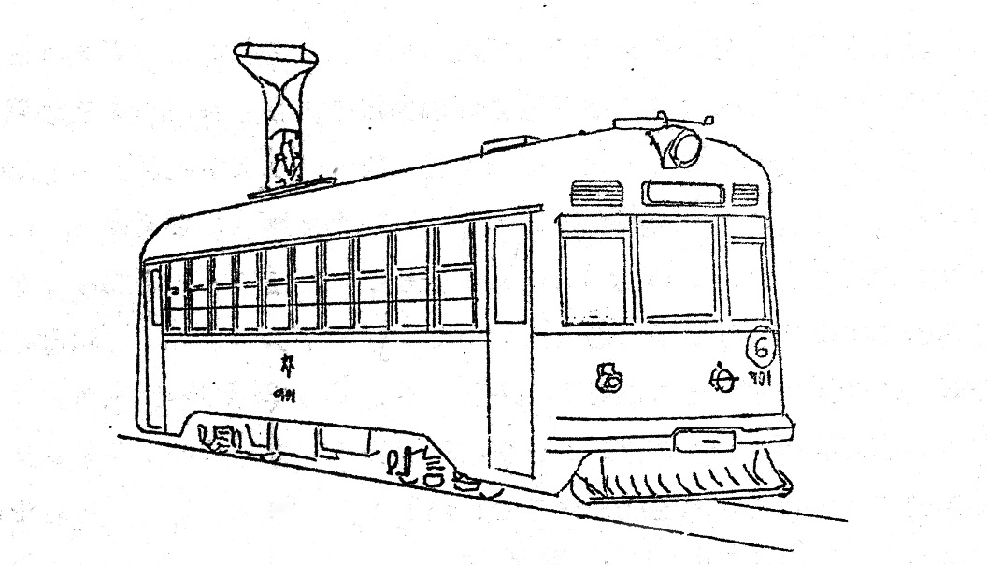
－終－

鉄道ピクトリアルNo.60

